申报系统操作指南

目 录

1. 介绍 1
2. 申报人选操作指南 1
2.1. 用户注册登录 1
2.2. 如何维护个人信息 2
2.3. 如何提交审核 5
2.4. 如何撤回提交 5
2.5. 如何查看审核历史 6
2.6. 如何变更申报申报工程 6
2.7. 如何变更申报单位 7
3. 申报单位操作指南 8
3.1. 用户注册、登录 8
3.2. 单位信息维护与提交审核 9
3.3. 申报单位如何维护申报书信息 11
3.4. 如何提交 13
3.5. 如何退回人才 14
3.6. 如何撤回申报书 15
3.7. 申报书提交后如何查看申报进度 16
3.8. 申报书被退回后在哪里可以看到？ 17
4. 遇到技术问题，该如何联系客服？ 17

介绍
本指南介绍了滨滨有礼人才服务在线申报平台个人、申报单位用户操作流程，帮助用户理解。

申报人选操作指南

用户注册登录
进入滨滨有礼人才服务在线（https://www.rencaibinzhou.cn）登录页面，如下图所示：
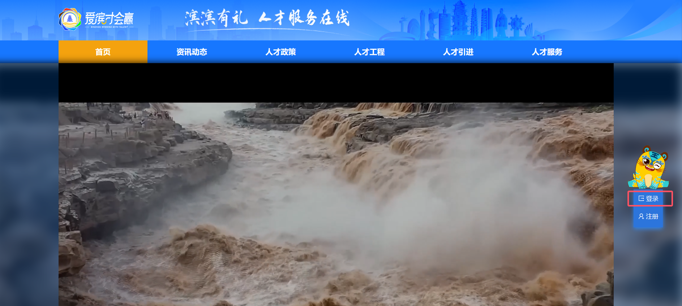
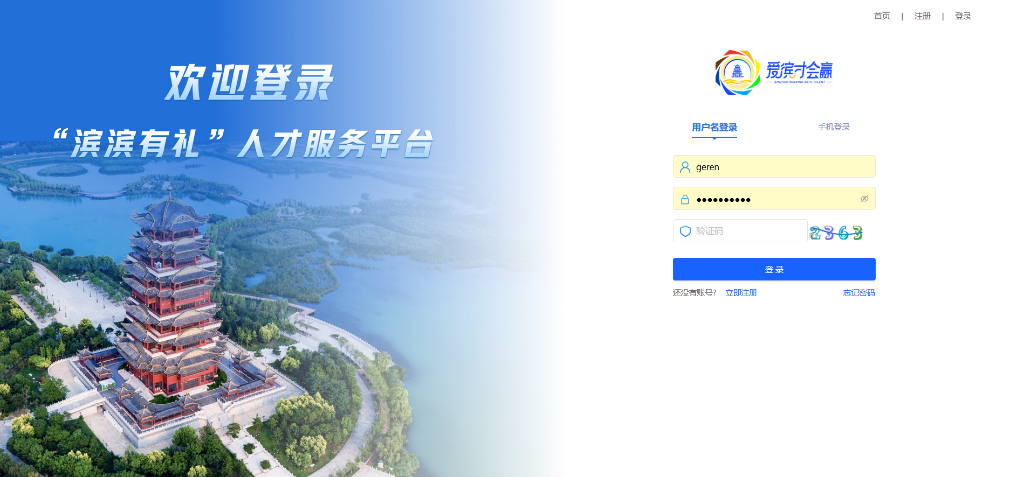
点击“用户注册”按钮，进入注册页面，如下图所示：
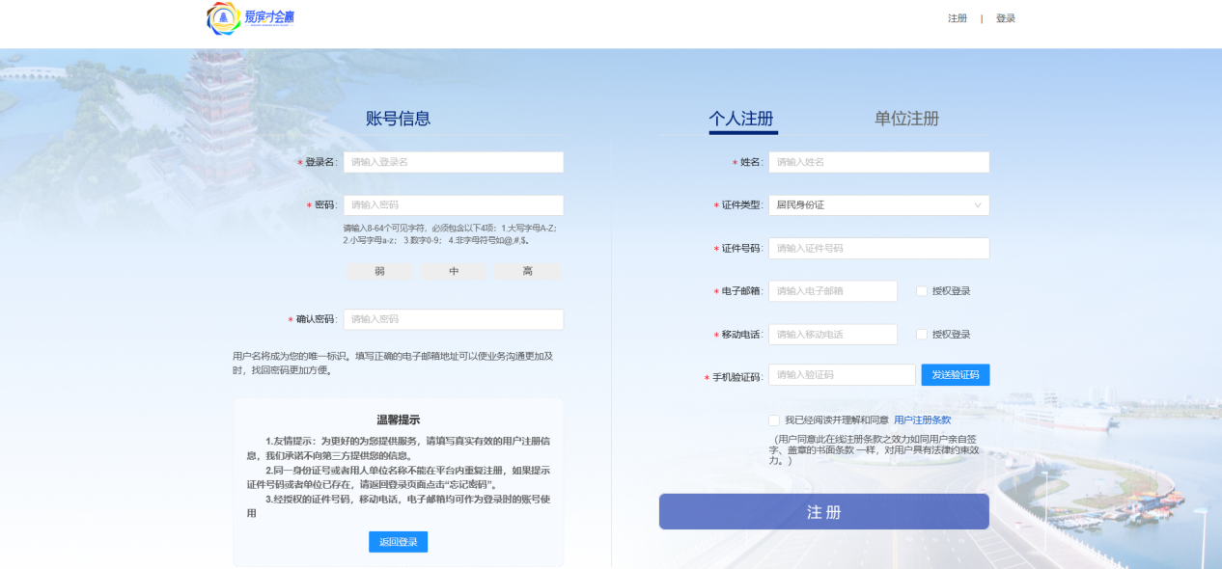
选择右侧“个人注册”完善相关信息后，点击“注册”按钮即可。
注册成功后，返回登录页，输入注册的登录名、密码及验证码后，点击“登录”按钮，进入平台申报入口页面，平台申报入口如下图所示：
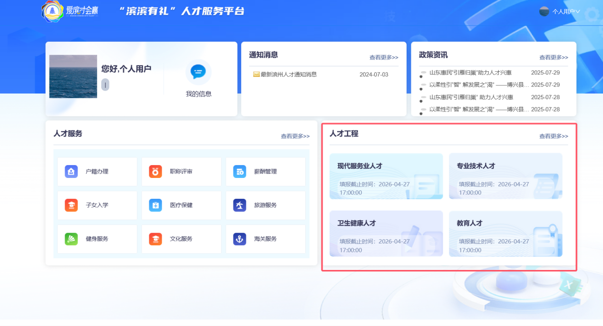

如何维护个人信息
选择要申报的人才工程，此处以现代服务业人才为例，点击页面中的“现代服务业人才”，如下图所示：
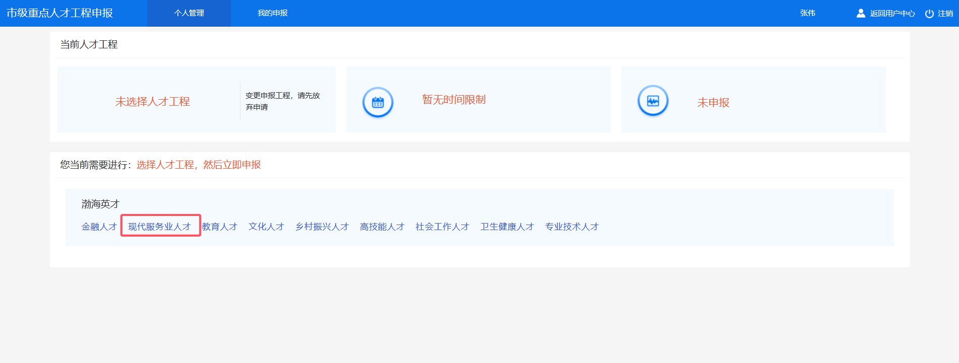
点击“维护人才信息”按钮，进入信息维护页面，如下图所示：
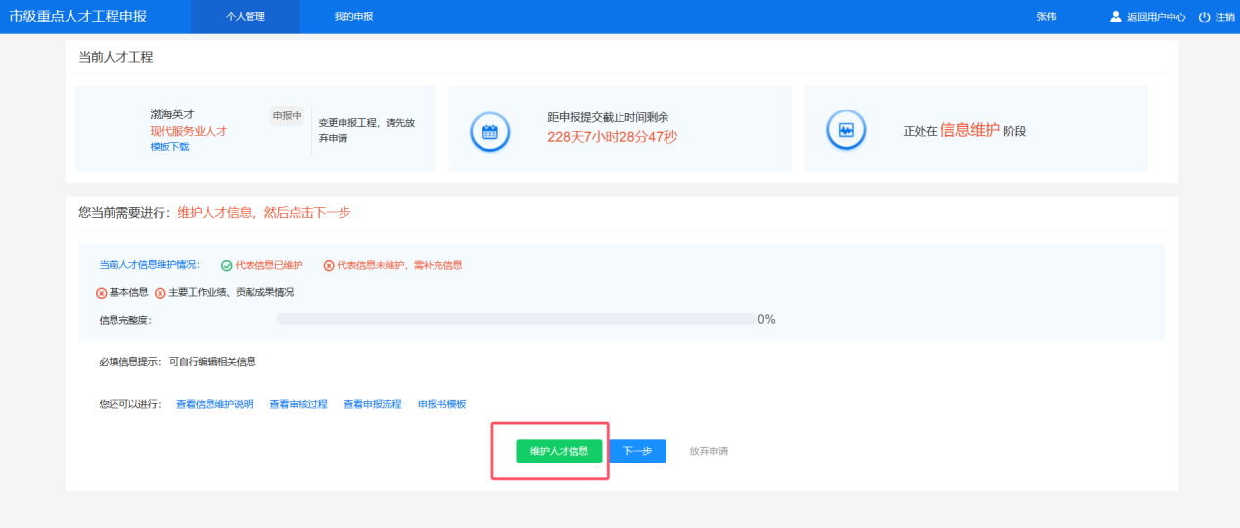
依次点击页面左侧栏目，切换子集进行维护。
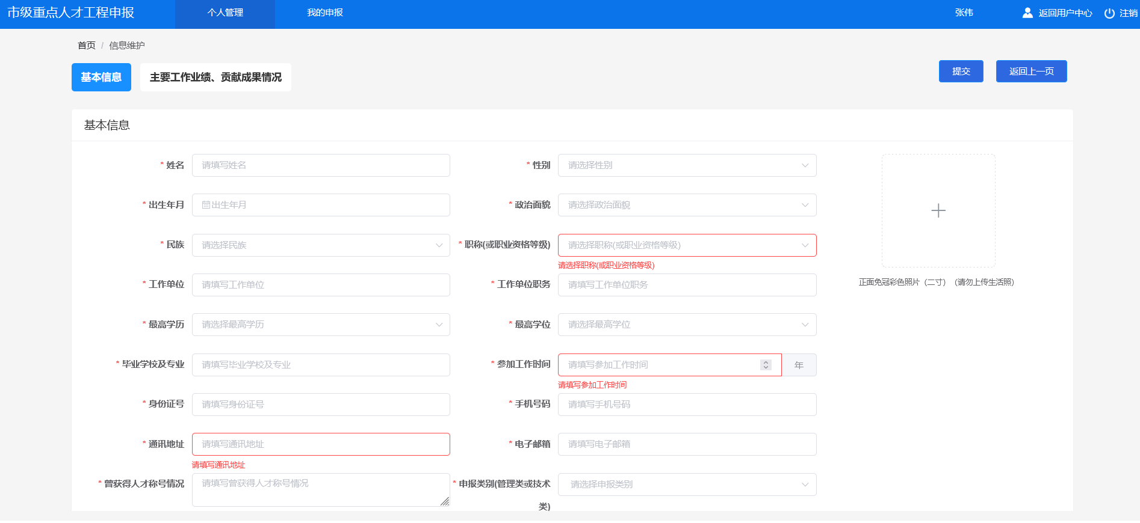
填写完成后可点击 “保存”按钮，保存信息。
其余子集中用户点击页面填写信息，或点击“添加”按钮，在弹出页面中维护完成信息后保存，即可新增一条信息情况，例如下图所示：
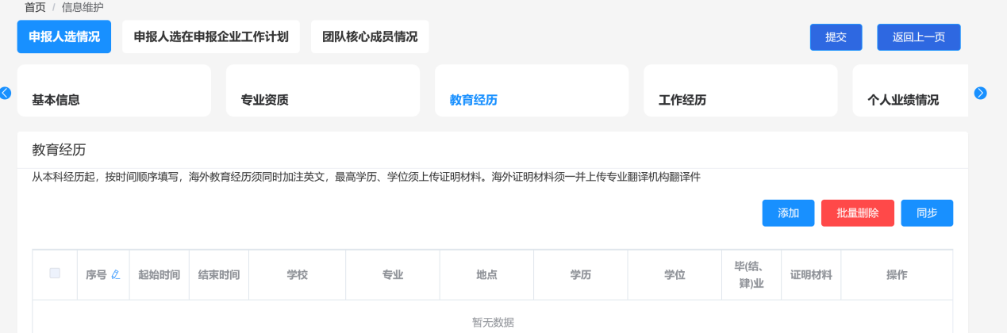
信息完善无误后，用户返回首页，点击页面中“下一步”按钮，进入下一环节，如下图所示：
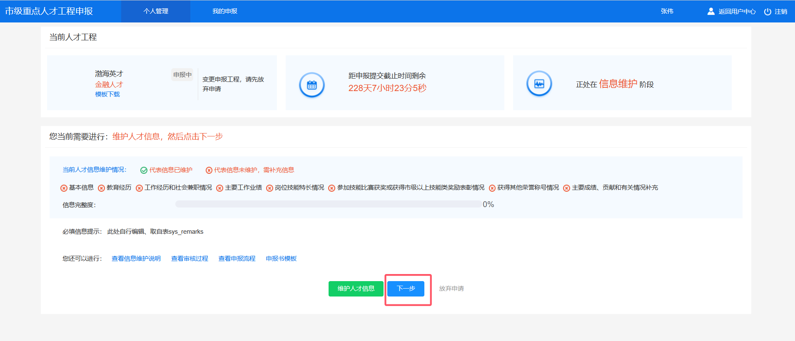

如何提交审核
用户进入下一步页面后，在“选择申报单位”处搜索单位名称关键字进行模糊查询，选择审核单位后点击“提交”按钮提交申报信息，如下图所示：
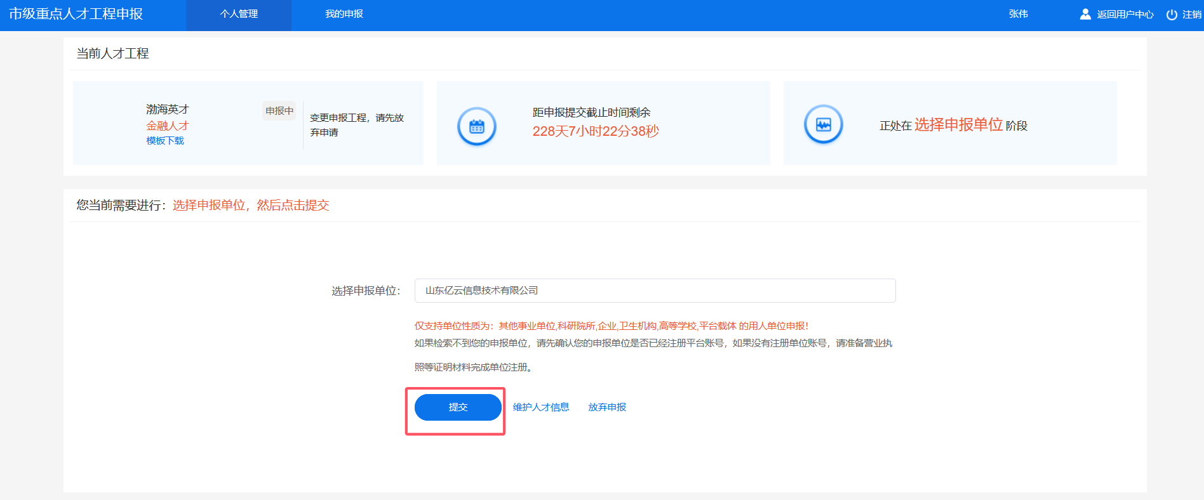

如何撤回提交
在审核单位未进行审核操作前，可点击“撤回”按钮，撤回提交操作重新编辑信息，如下图所示：
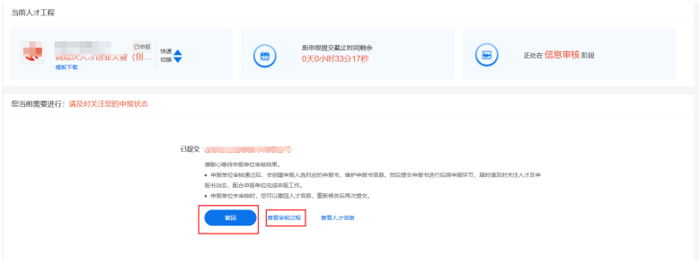

点击弹框中“确认”按钮即可成功撤回提交。重新完善修改后，再次提交信息即可。

如何查看审核历史
在提交页面，点击“查看审核过程”按钮查看审核情况，如下图所示：
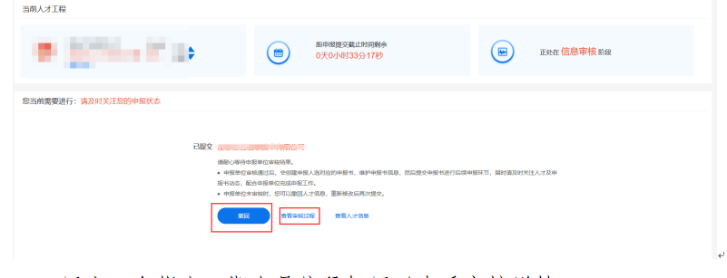
用户可在指定日期上悬停鼠标用以查看审核详情。

如何变更申报工程
如果申报人选选错申报工程了，例如：申报人选想申报“现代服务业人才”，但是选错成“教育人才”了，该如何变更呢？
在以下两个页面点击“放弃申请”、“放弃申报”按钮都可以重新选择申报工程。
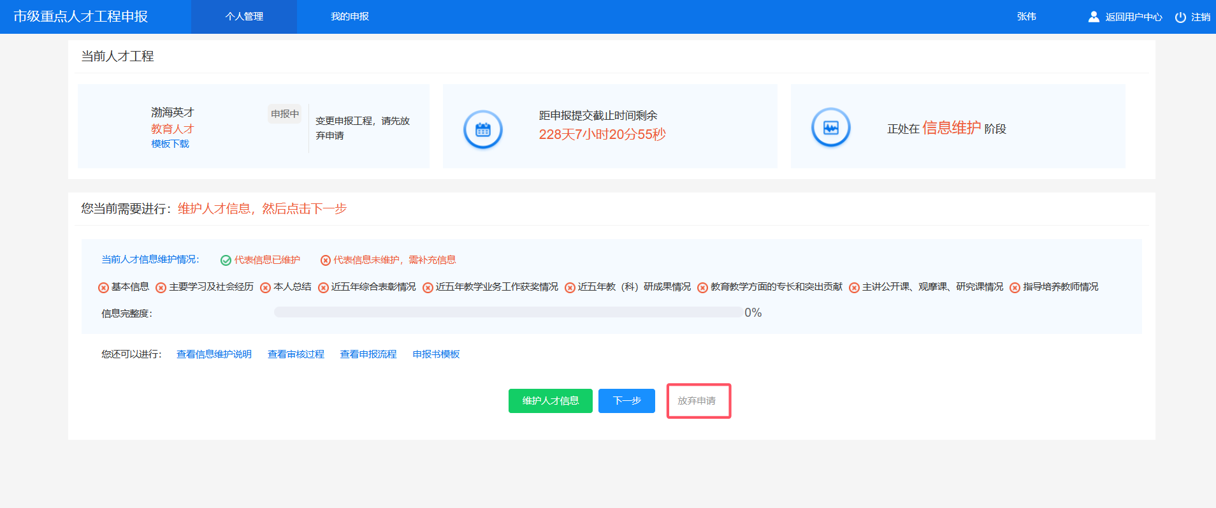
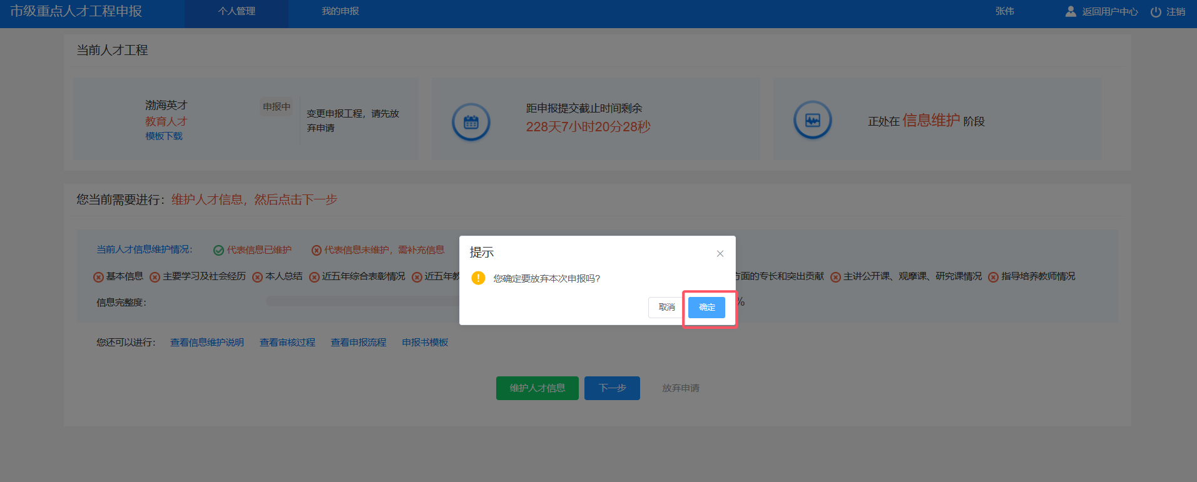

如何变更申报单位
如果你想变更申报单位，可以提交页面，选择你最新的申报单位，按照操作提示点击“确定”按钮即可，如下图：
1）先选择最新的申报单位
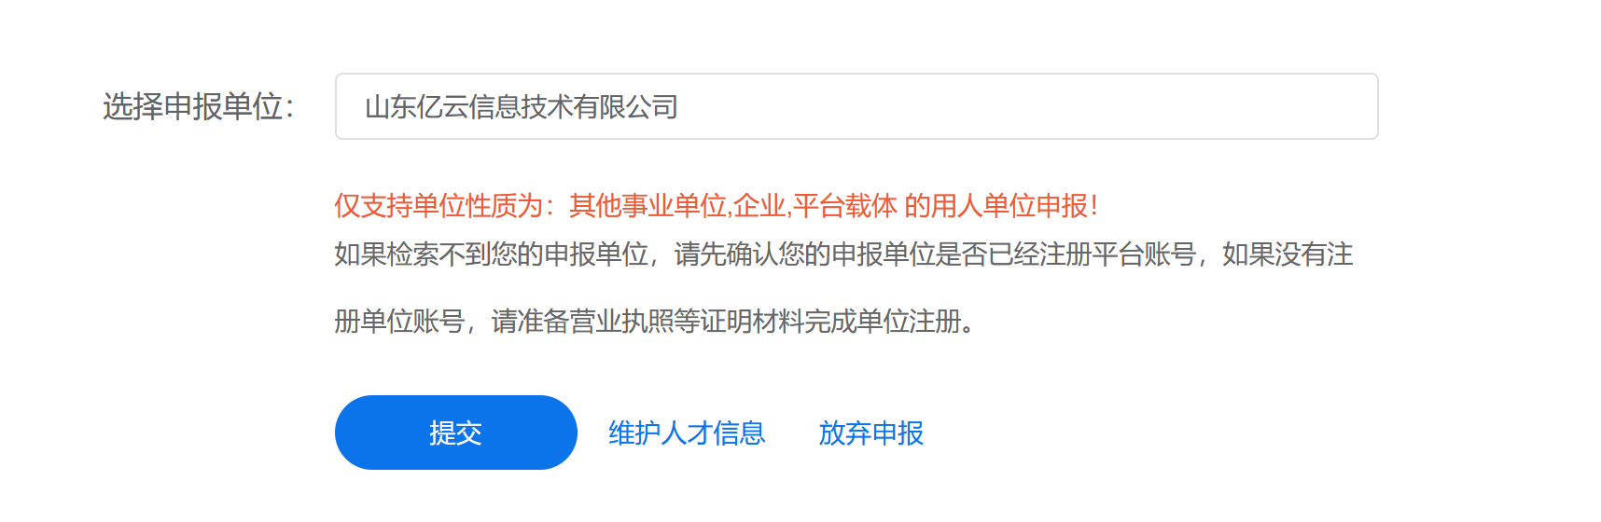
2）点击“确定”变更申报单位
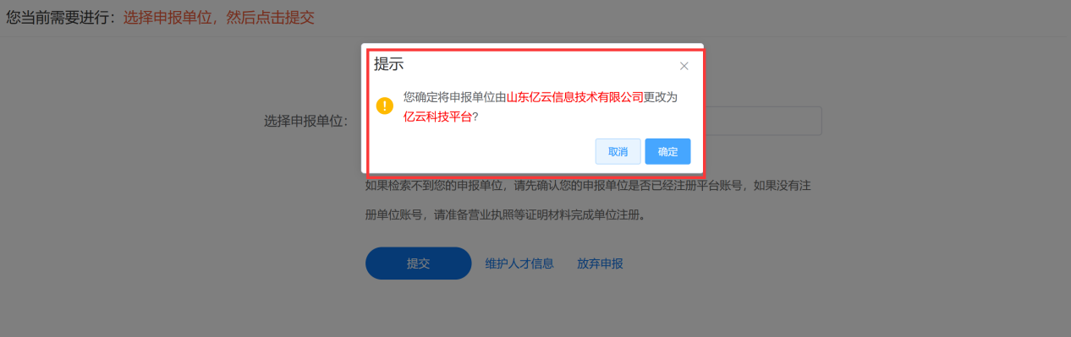

申报单位操作指南

用户注册、登录
进入滨滨有礼人才服务在线（https://www.rencaibinzhou.cn）登录页面，如下图所示：
点击“用户注册”按钮，进入注册页面，如下图所示：
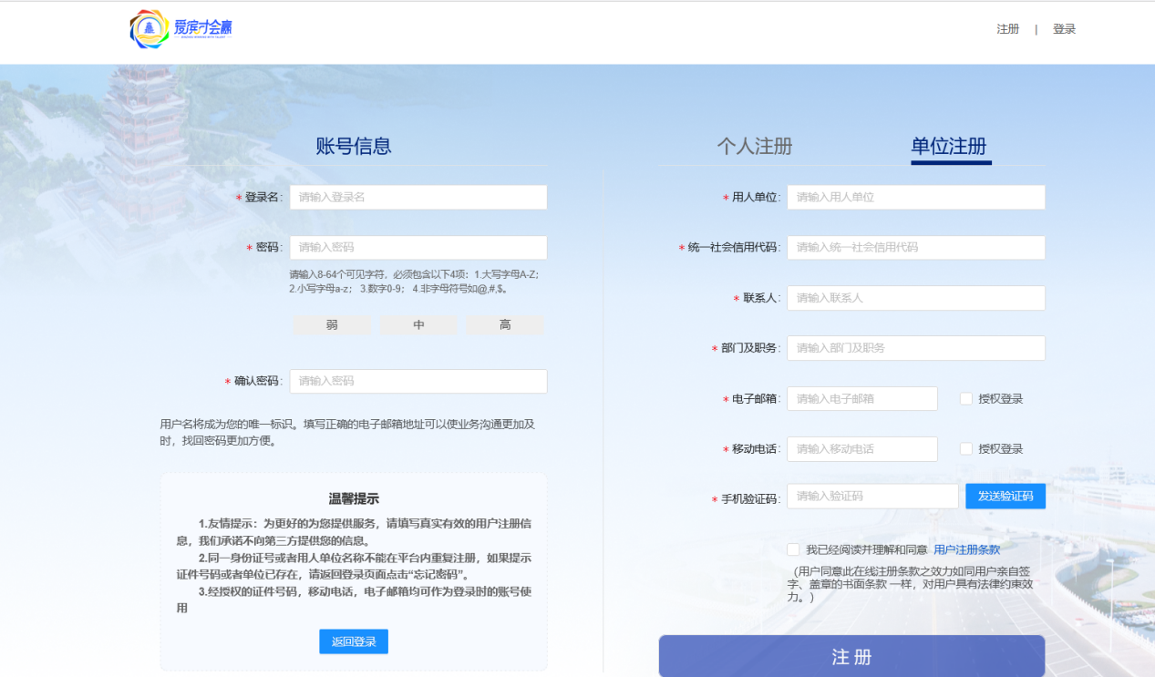
选择右侧“单位注册”完善相关信息后，点击“注册”按钮即可。
注册成功后，返回登录页，输入注册的登录名、密码及验证码后，点击“登录”按钮，进入用户中心，如下图所示：
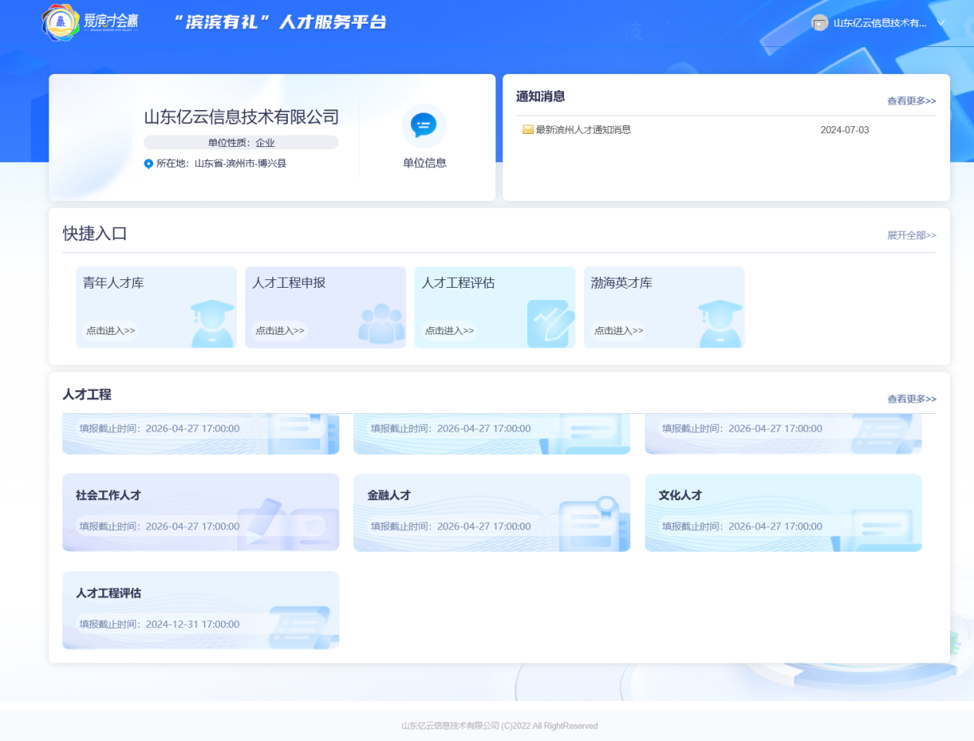

单位信息维护
1）点击“单位信息”按钮进入单位信息维护页面维护单位基本信息，如下图：
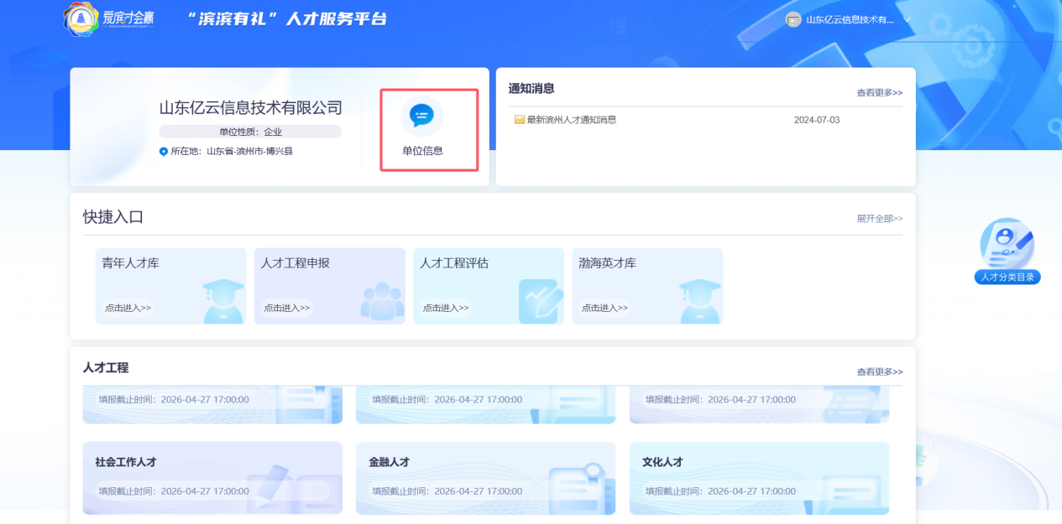
2）企业可以维护基本信息、科技创新平台、经济效益、股权结构、发明专利，企业信息保存即可，不需要进行提交审核。如下图：

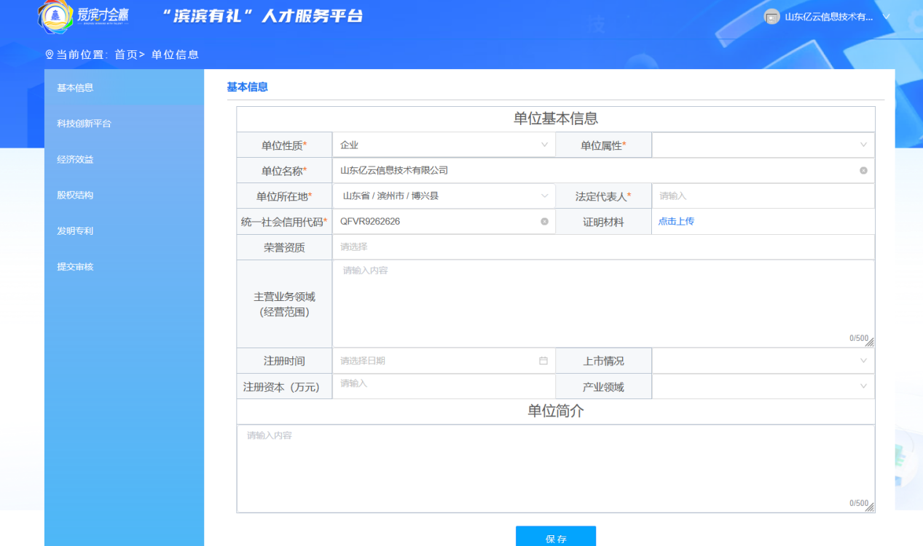
3）单位在快捷入口点击“现代服务业人才”，进入申报平台。
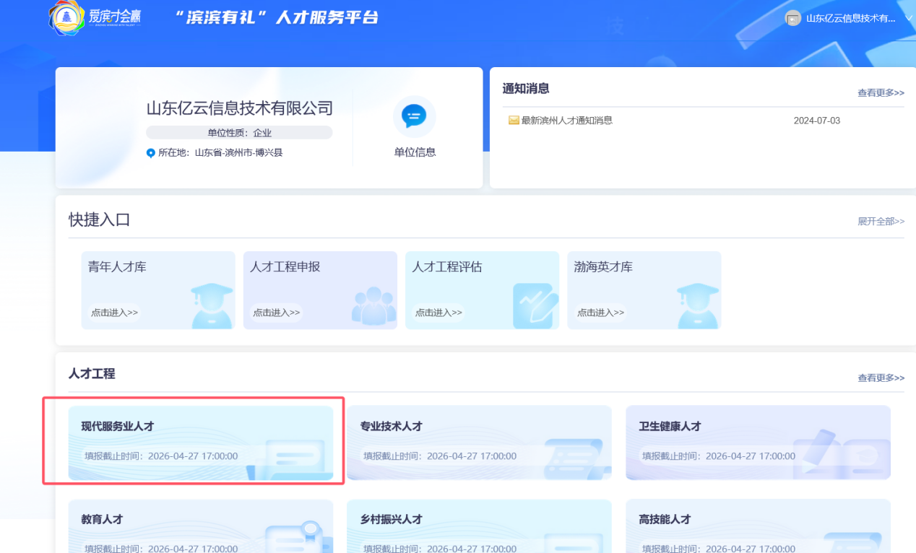

申报单位如何维护申报书信息
- 进入申报系统后会进入申报系统主页，如果待办事项“待提交的申报书”显示有1份以上信息，点击“点击处理”按钮，进入维护申报书页面，如下图：
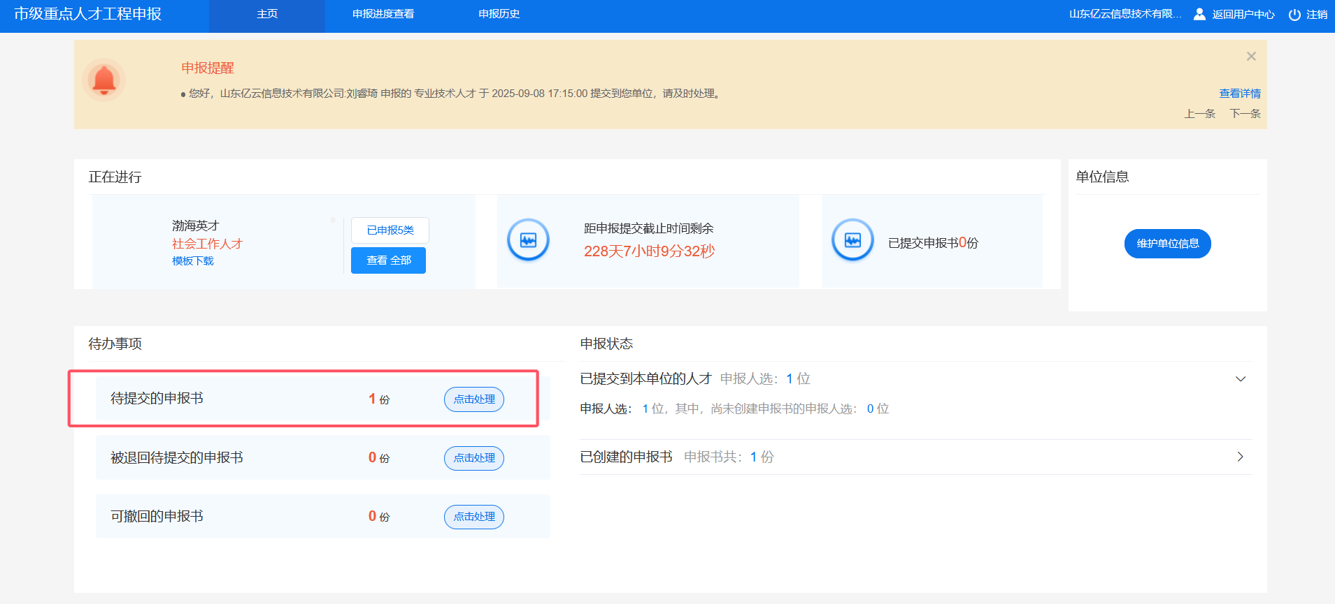
2）先找到申报人选卡片，点击“创建申报书”按钮维护申报书联系人信息，如下图：
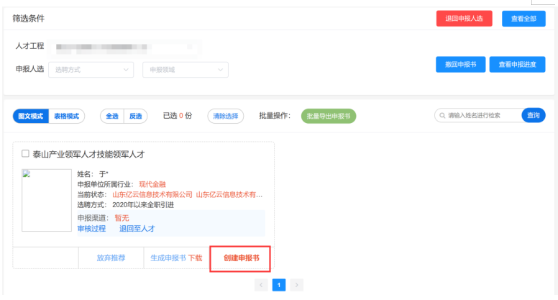
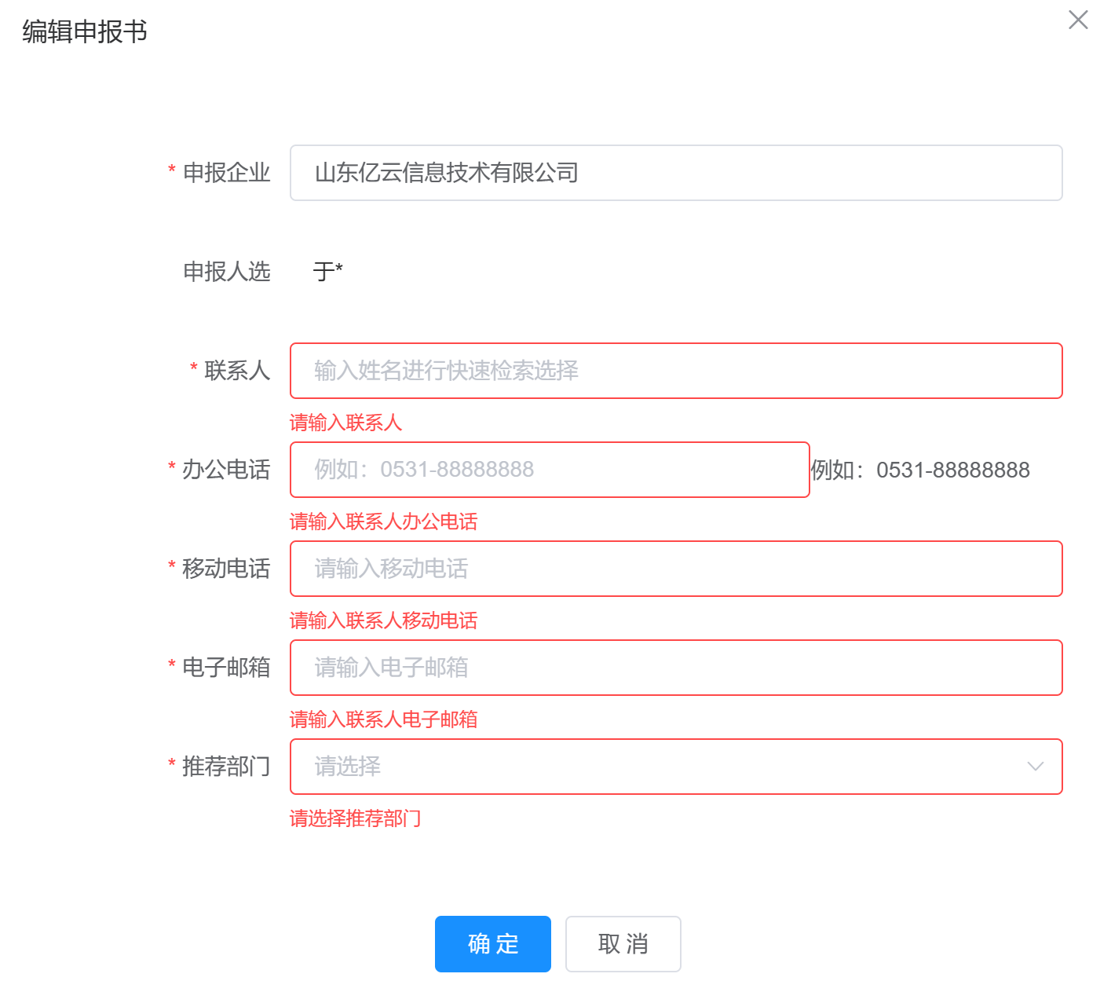
3）点击“确认”按钮，申报人选卡片会显示“编辑申报书”，如下图：
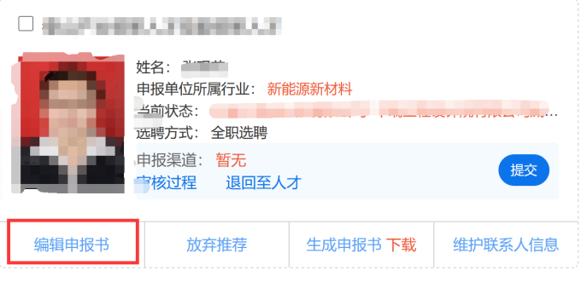
4）点击“编辑申报书”按钮，进入申报书维护页面，如下图所示：
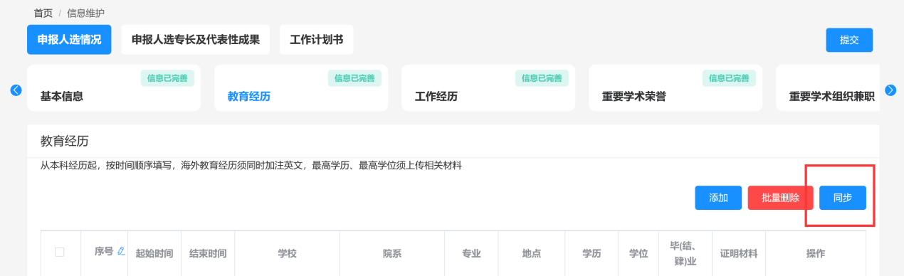
按照申报要求依次补充申报信息即可。

如何提交
依次完善申报书相应信息，确认无误后点击右侧“提交”按钮，选择用人单位后，点击确认即可。如下图所示：
1）点击“提交”按钮
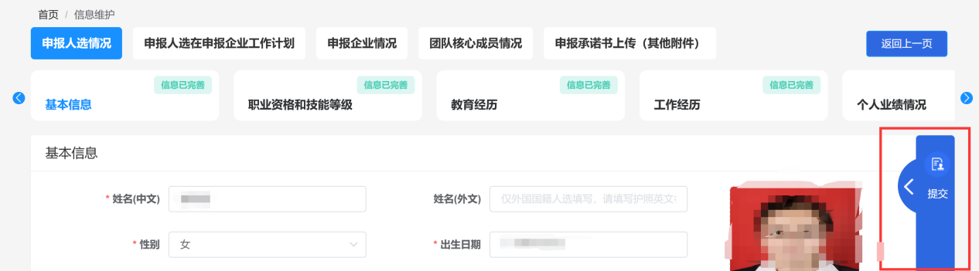
2）选择推荐部门、申报方式，点击“确定”按钮，如下图：
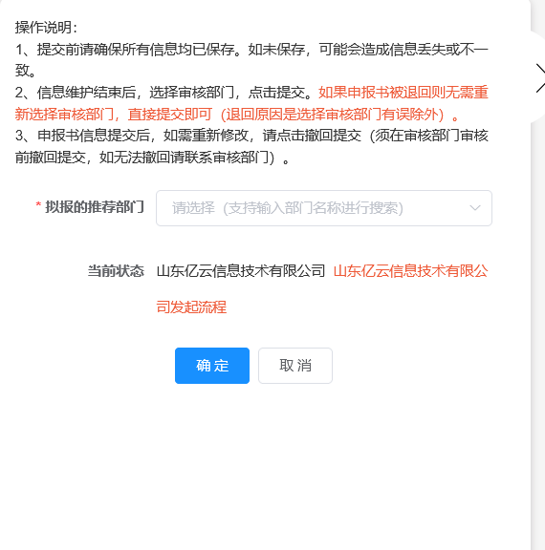
注：如果信息未填写完整出现补充申报信息的提示。
3）或者返回上一页，找到此人，点击“提交”按钮，选择用人单位后，点击确认即可。如下图所示：
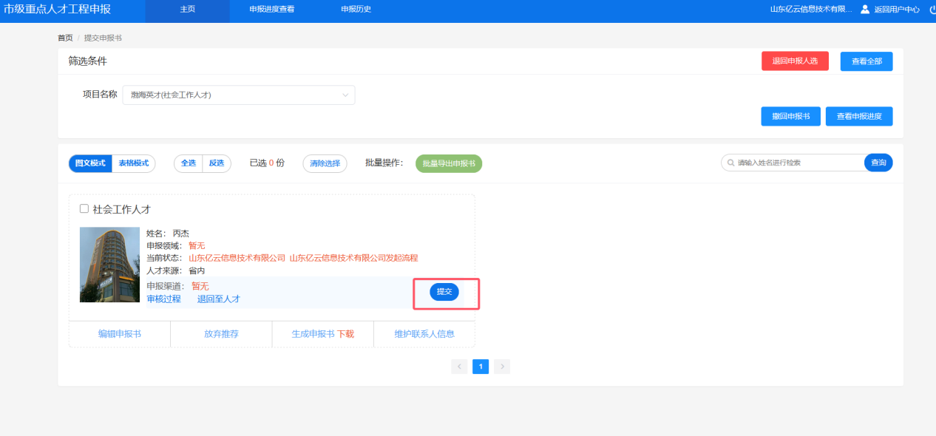

如何退回人才
在人才列表页面，可以对已提交到本单位的人才信息进行退回操作。点击“退回至人才”按钮，在弹出框中输入退回意见后点击“确定”按钮，即可成功退回个人用户，如下图所示：
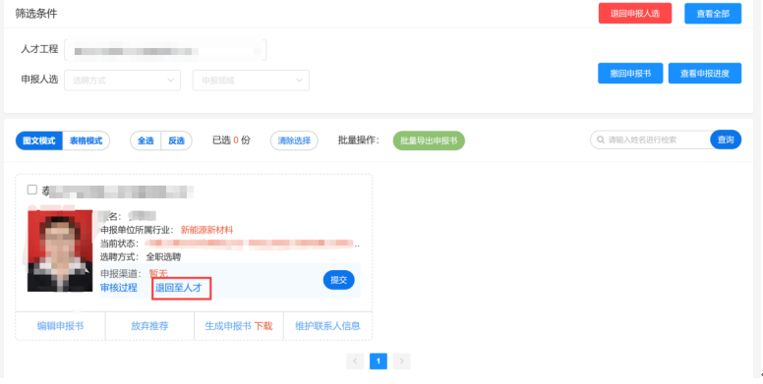
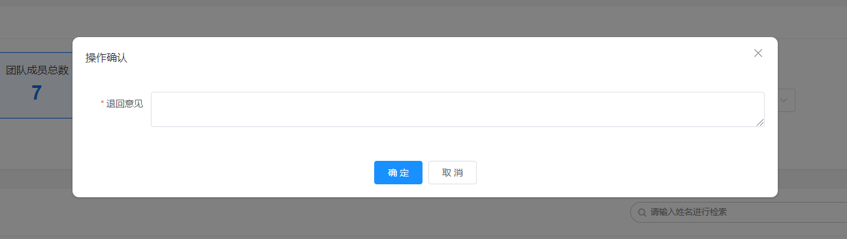
注：如果申报人选的申报书已经被提交到上级主管部门审核，则无权限退回。

如何撤回申报书
如果信息填写有误或者想补充信息，可以返回单位主页，在待办事项处查看“可撤回的申报书”（如果申报书提交后主管部门还未签收，此处会显示）。如果申报书不为0，点击“点击处理”按钮，进入可撤回申报书列表页面，点击人才卡片的“撤回申报书”按钮即可如下图所示：
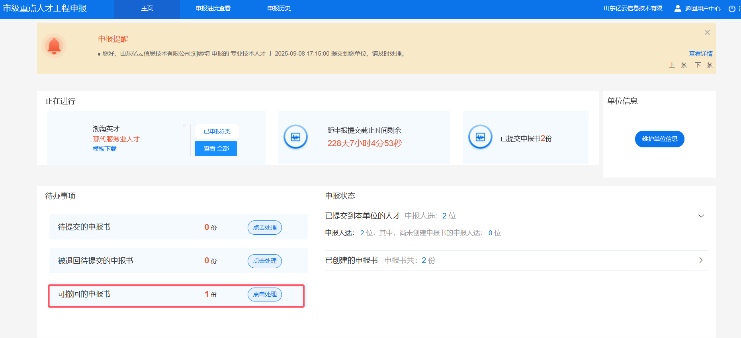
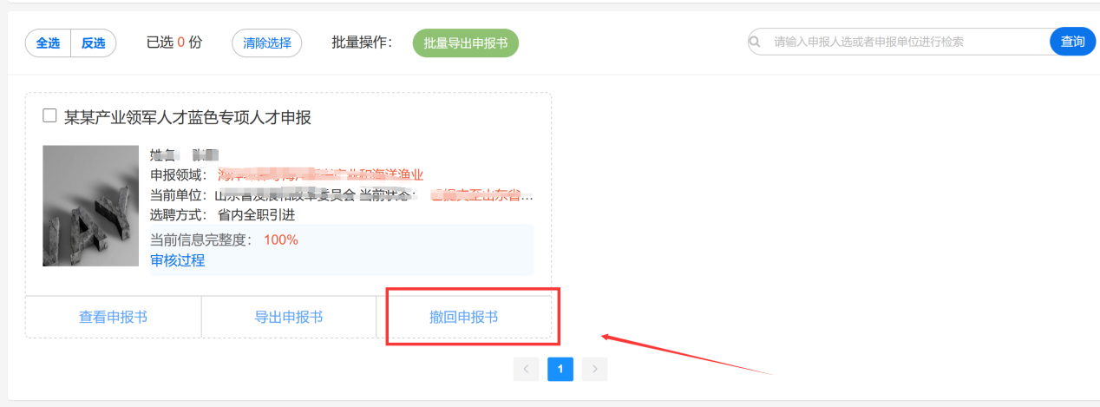
注：如果申报人选的申报书已经被提交到上级主管部门审核，则无权限退回。

申报书提交后如何查看申报进度
点击菜单栏“申报进度查看”菜单，进入申报进度查看页面就可以看到所有申报书信息以及最新状态，如下图：
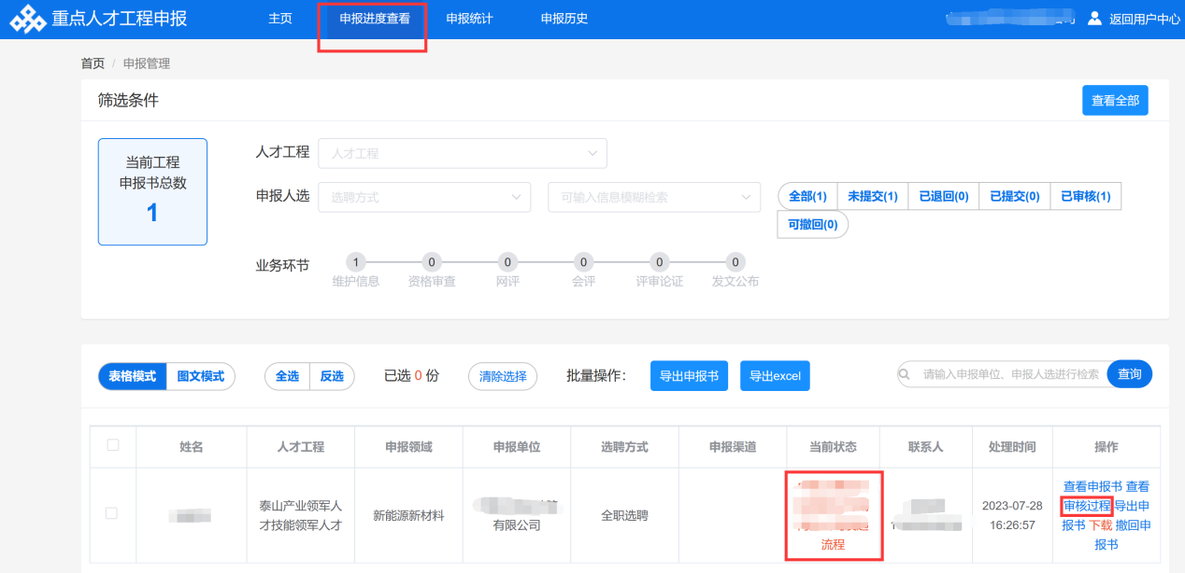

申报书被退回后在哪里可以看到？
如果申报书被上级单位退回，在申报平台主页待办事项“被退回待提交的申报书”就可以看到，点击“点击处理”按钮，会进入待提交申报书页面，修改信息就可以。如下图：
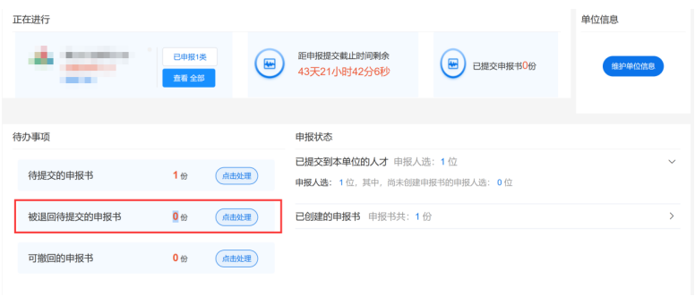

遇到技术问题，该如何联系客服？
请申请人和企业先加入技术QQ群，在填写过程中遇到问题联系群内客服进行解疑:
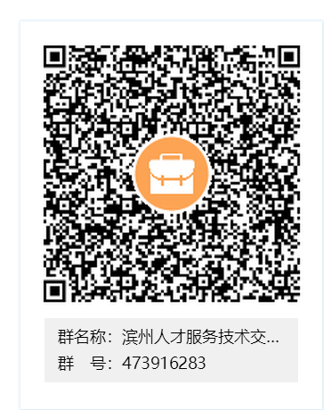
也可联系技术支持客服服务电话：0531-82893217、82893219

